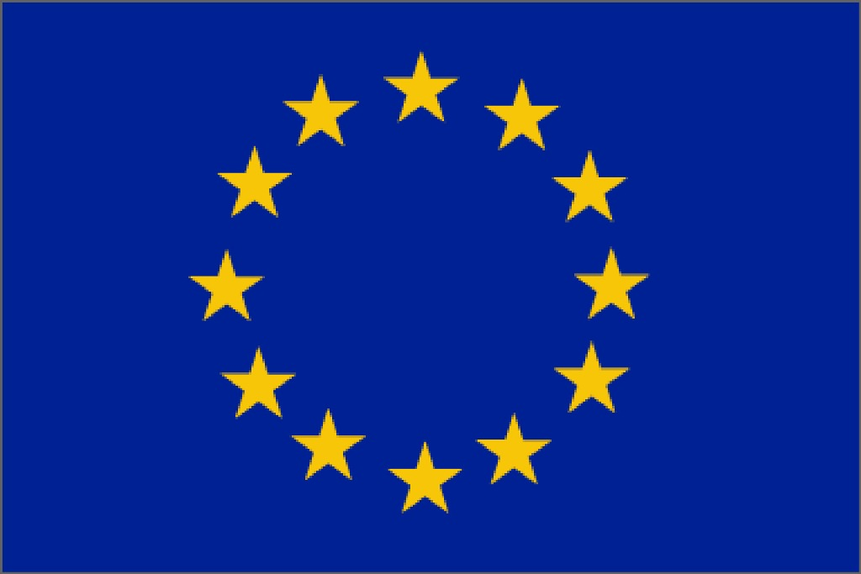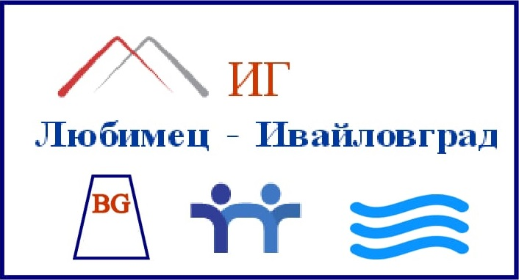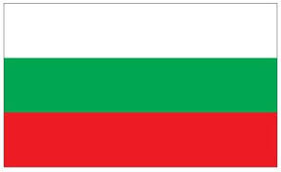
ЕВРОПЕЙСКИ СЪЮЗ
„Европейски земеделски фонд за развитие на селските райони: Европа инвестира в селските райони“

О Б Я В А

„МЕСТНА ИНИЦИАТИВНА ГРУПА – ЛЮБИМЕЦ - ИВАЙЛОВГРАД”
обявява прием на проектни предложения по процедура за подбор с код в ИСУН 2020
BG06RDNP001-19.525 Мярка 5 (код на мярката по ПРСР 2014-2020г. – 7.5.)
„Подкрепа за публично ползване в инфраструктура за отдих, туристическа информация и малка по мащаб туристическа инфраструктура“ от стратегията за Водено от общностите местно развитие на „МИГ – Любимец – Ивайловград”

- Наименование на мярката от стратегията за ВОМР: Мярка 5 (код на мярката по ПРСР 2014-2020г. – 7.5.) - „Подкрепа за публично ползване в инфраструктура за отдих, туристическа информация и малка по мащаб туристическа инфраструктура“.

- Допустими кандидати:
  - Община Любимец и Община Ивайловград.
  - Юридически лица с нестопанска цел (ЮЛНЦ) – развиващи дейност в областта на туризма.
  - „Местна инициативна група - Любимец – Ивайловград”, в случай че: проектът, за който кандидатства за финансиране е в обществена полза; никой от членовете на колективния върховен орган и на колективния управителен орган, както и свързано с него лице по смисъла на §1 от допълнителните разпоредби на Търговския закон, не е изпълнител или подизпълнител на дейностите на проекта, и не е постъпило друго предложение за финансиране по мярката по провежданата процедура.

- Допустими дейности:
- Изграждане, реконструкция, ремонт, закупуване на оборудване и/или обзавеждане на туристически информационни центрове.
- Изграждане, реконструкция, ремонт, закупуване на оборудване и/или обзавеждане на посетителските центрове за представяне и експониране на местното природно и културно наследство.
- Изграждане, реконструкция, ремонт, закупуване на оборудване и/или обзавеждане на центровете за изкуство и занаяти с туристическа цел.
- Изграждане, реконструкция, ремонт и закупуване на съоръжения за туристически атракции, които са свързани с местното природно, културно и/или историческо наследство и предоставящи услуги с познавателна или образователна цел.
- Изграждане, реконструкция, ремонт и закупуване на съоръжения за туристическа инфраструктура (информационни табели и пътепоказатели за туристическите места и маршрути, съоръжения за безопасност, велоалеи и туристически пътеки).

Допустими разходи:
- Изграждането или подобрения на недвижимо имущество, свързано с туризма.
- Закупуването или вземането на лизинг на ново оборудване/ обзавеждане до пазарната цена на актива.
- Общи разходи, свързани с изброените по-горе, например хонорари на архитекти, инженери и консултанти, хонорари, свързани с консултации относно екологичната и икономическата устойчивост – до 12 % от стойността на проекта.
 Общите разходите, свързани с консултации (попълване на анализ разходи-ползи (финансов анализ), извършване на предпроектни проучвания и окомплектоване на пакета документи, и консултантските услуги, свързани с изпълнението, и отчитане на дейностите по проекта до изплащане на помощта) не следва да надхвърлят 5 на сто от стойността на допустимите разходи.
- Придобиването или развитието на компютърен софтуер и придобиването на патенти, лицензи, авторски права, търговски марки (ако е приложимо).

- Период за прием и място за подаване на проекти:
Начална дата на обявяване на процедурата: 17 юни 2021г.
Краен срок за подаване на проектни предложения: 17.00 часа на 30 септември 2021г.
- В съответствие с одобрената стратегията за ВОМР на МИГ, периодът за прием на проекти е постоянен, като в момента в който постъпят повече от три проекта се организира комисия, която извършва оценка на получените проектни предложения.
Проектните предложения се подават изцяло по електронен път, чрез Информационната система за управление и наблюдение на средствата от ЕС в България (ИСУН 2020) на следния интернет адрес: https://eumis2020.government.bg .

- Бюджет на приема: 293 374.50 лева.

- Минимален и максимален размер на финансовата помощ, предоставяна за проект:
Минималният размер на БФП за проект е левовата равностойност на 5 000 евро.
Максималният размер на БФП за проект е до левовата равностойност на 100 000 евро.
Когато кандидата е ЮЛНЦ, максималния размер на БФП за проект е до левовата равностойност на 50 000 евро.
Левовата равностойност на 1 евро се определя по курс 1,9558 лева за 1 евро, съгласно §2а от ДР на Наредба №22 от 14.12.2015г.

- Критерии за избор на проектни предложения и тяхната тежест:
КРИТЕРИИ ЗА ОЦЕНКА | ТОЧКИ
- (Изм. Допълнително споразумение № РД 50–149 от 08.02.2018г.) Проектът е в полза на населението на повече от едно населено място на територията на МИГ. | 5
- Резултатите са в пряка полза за деца, младежи, жени и/или социално уязвими групи. (Когато са обхванати повече от една от посочените групи, проектът получава 2 т.) | 2
3. Проектът създава заетост за местното население. | 2
4. Проектът внедрява иновативен подход/услуга/продукт. | 2
5. Проектът е с доказана добавена стойност към туризма в региона. | 5
6. Устойчивост на резултатите. | 2
Максимален брой точки | 18
За да се допусне до оценка, проектът трябва да отговаря на критериите за допустимост, посочени по – горе. За да се класира проектът трябва да има и минимум 8 точки на критериите за оценка.
- КППП предлага на УС на МИГ за отхвърляне, подадени проектни предложения, получили по-малко от 8 точки по критериите за оценка.
Съгласно Решение №20 от 27.08.2018г., на ОС на „МИГ – Любимец – Ивайловград”, в случай, че две или повече проектни предложения имат еднакви общи крайни оценки, проектите ще бъдат класирани в низходящ ред, съобразно броя на създадените работни места по критерий „Проектът създава заетост за местното население”. Условието се прилага само в случаите когато, общия размер на безвъзмездна финансова помощ, одобрена за финансиране на подадени проектни предложения, надвишава общия размер на безвъзмездна финансова помощ по процедурата.

- Лица за контакт и място за достъп до подробна информация:
За контакт: Христо Желев –Изпълнителен директор и Ралица Уйдурумова-Караджонова – експерт СВОМР, тел: 0889 022211.
Пълният пакет документи за кандидатстване по процедурата е публикуван на интернет страницата на „МИГ-Любимец–Ивайловград” http://mig.lyubimets.org, и на интернет страницата на ИСУН 2020 - https://eumis2020.government.bg.

IX. Начинът за подаване на проектни предложения:
Подаването на проектно предложение по настоящата процедура се извършва по изцяло електронен път чрез Информационната система за управление и наблюдение на средствата от ЕС в България (ИСУН 2020).

